

**CONTRATO DE HONORÁRIOS ADVOCATÍCIOS**

**CONTRATADA – AITH BADARI e LUCHIN SOCIEDADE DE ADVOGADOS,** inscrita no CNPJ/MF sob o nº 11.840.073/0001-08, registrada na OAB/SP sob nº 12.331, com escritório estabelecido na Avenida Dom Pedro II, 288, 8º andar, Bairro Jardim, Santo André/SP, CEP 09080-110, neste ato, representada pelo seu sócio, DR. THIAGO JOSÉ LUCHIN DINIZ SILVA, brasileiro, casado, advogado, inscrito na OAB/SP sob o n.º 320.491/SP, com endereço eletrônico [administrativo.acidentario@abladvogados.com](mailto:administrativo.acidentario@abladvogados.com) e Telefone/WhatsApp 0800 135 4697 .

**CONTRATANTE** **– {nomeCliente}, {nacionalidade}, {estadoCivil}, {profissao},** devidamente inscrito no CPF/MF sob o n.º {cpfCliente}, residente e domiciliado à **{enderecoCompleto}, {numeroCasa} – {bairro} – {cidade} – {uf} – CEP: {cepCliente} - Telefone: {telefoneCliente}**.

**CLÁUSULA 1ª:** A **CONTRATANTE** contrata os serviços da **CONTRATADA** para representá-la na **AÇÃO PREVIDENCIÁRIA,** conforme poderes concedidos através da assinatura da procuração.

**CLÁUSULA 2ª:** O presente contrato tem validade até o final da ação/procedimento e, inclui a defesa dos interesses da parte CONTRATANTE em todas as instâncias administrativas e/ou judiciais até a data do recebimento, se for o caso**.**

**CLÁUSULA 3ª**: A **CONTRATANTE** se responsabiliza a fornecer à **CONTRATADA**, no prazo de 48 horas, todos os documentos solicitados para o bom andamento da ação, bem como, comparecer nas perícias agendadas .

**CLÁUSULA 4ª:** Pelos serviços contratados, **a CONTRATANTE pagará à CONTRATADA, a título de honorários advocatícios, o valor equivalente a 30% (trinta por cento) dos atrasados levantados no processo, bem como o valor correspondente aos 03 primeiros benefícios integrais**, quando da concessão deste benefício, ou seja, no êxito da causa.

**§ 1°** A **CONTRATADA** efetuará os cálculos dos atrasados por meio de um perito especializado em cálculos, sem qualquer custo extra.   
  
**§ 2º.:** **A CONTRATADA** somente entrará com a ação após realizar a análise prévia que demonstre que a parte **CONTRATANTE** tem direito ao Benefício. Se a referida análise identificar que não há direito, a **CONTRATADA** não entrará com a ação e este contrato estará automaticamente rescindido, sem nenhum ônus para ambas as partes.

**§ 3º.:** Sem prejuízo ao disposto acima, em caso de concessão de liminar/antecipação de tutela ou implantação do benefício por qualquer motivo, será devido pela **CONTRATANTE**, apenas o montante de 30% (trinta por cento) sob o valor recebido mensalmente, até a efetiva inscrição do RPV/Precatório no Tribunal.

**§ 4º.:** Se o pagamento acordado não for realizado conforme o estabelecido, o presente contrato poderá ser executado, incidindo multa de 2%, juros e correção monetária.

**CLÁUSULA 5ª:** Caso a **CONTRATANTE** celebre acordo judicial/extrajudicial, pagará a título de honorários, o valor equivalente ao disposto na cláusula 4°.  
  
**CLÁUSULA 6ª:** No caso de não comparecimento na perícia médica agendada, sem justificativa legal, o CONTRATANTE pagará à CONTRATADA uma multa no valor de 2 (dois salários) mínimos. Além disso, sem prejuízo do disposto acima, o CONTRATANTE arcará com os honorários de sucumbência advindos do processo. (A perícia será realizada no local mais próximo da cidade do cliente)

**CLÁUSULA 7ª:** Este contrato poderá ser rescindido por qualquer uma das partes, desde que seja dado aviso prévio de no mínimo 30 (trinta) dias. A parte que decidir pela rescisão irá arcar com todas as despesas decorrentes da assessoria e consultoria administrativa, bem como relacionadas ao processo judicial, até o momento da rescisão, além dos valores equivalentes acordados na cláusula 4°.

**CLÁUSULA 8ª:** A **CONTRATADA** informa que, em nenhuma hipótese, entra em contato para solicitar o pagamento de qualquer quantia, impostos ou guias, por pix, transferência bancária ou boleto, como condição para receber o crédito/atrasados do processo que faz jus a **CONTRATANTE**.

**CLÁUSULA 9ª**  **CONTRATANTE** neste ato, reconhece já haver recebido a orientação preventiva para a efetivação dos serviços contratados, estando ciente, inclusive, que a **CONTRATADA** somente passará andamento processual mediante a solicitação da parte **CONTRATANTE** através de e-mail [administrativo.acidentario@abladvogados.com](mailto:administrativo.acidentario@abladvogados.com), Telefone/WhatsApp *0800 135 4697, 11 97567-8219, 11 4210-1765* ou presencialmente, lembrando que o processo também pode ser acompanhado pelo site do Tribunal do Correspondente.

**CLÁUSULA 10ª:** As partes elegem o foro da Comarca de Santo André/SP, para dirimirem eventuais conflitos e/ou dúvidas decorrentes da interpretação e da execução do presente contrato.

E por estarem de pleno acordo com o aqui estipulado, as partes firmam o presente instrumento, com o conhecimento de duas testemunhas, conforme prevê o Estatuto da Advocacia, para que possa produzir todos os seus efeitos de direito.

Santo André/SP, {dia} de {mes} de {ano}

**CONTRATANTE:** ________________________________________________

**{nomeCliente}**

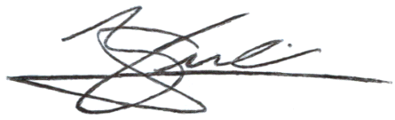

**CONTRATADA:**  ____________________________________________________________

**AITH BADARI E LUCHIN SOCIEDADE DE ADVOGADOS   
Thiago José Luchin Diniz Silva**

**320.491 OAB/SP**

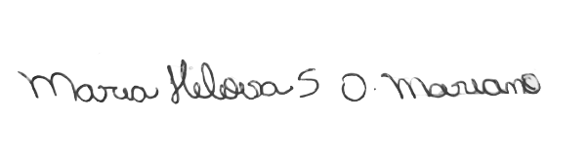

**TESTEMUNHA 1:** _________________________________________________________

**Maria Heloisa dos Santos Oliveira Mariano**

**CPF: 419.123.218-58**

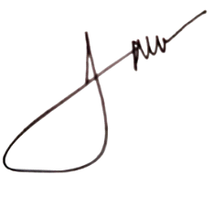

**TESTEMUNHA 2:** _________________________________________________________

**Mariana Lourrane Belluzzo**

**CPF: 228.102.718-01**